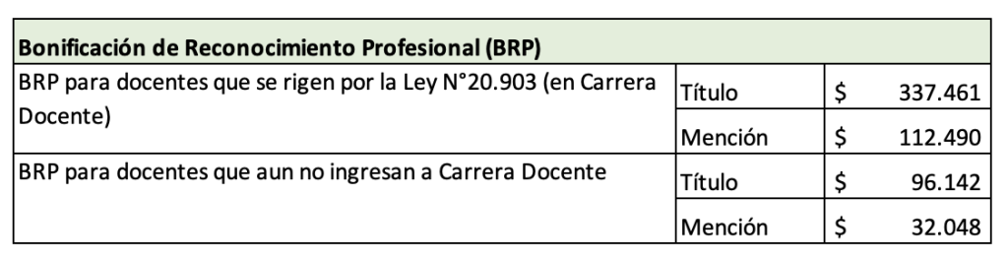

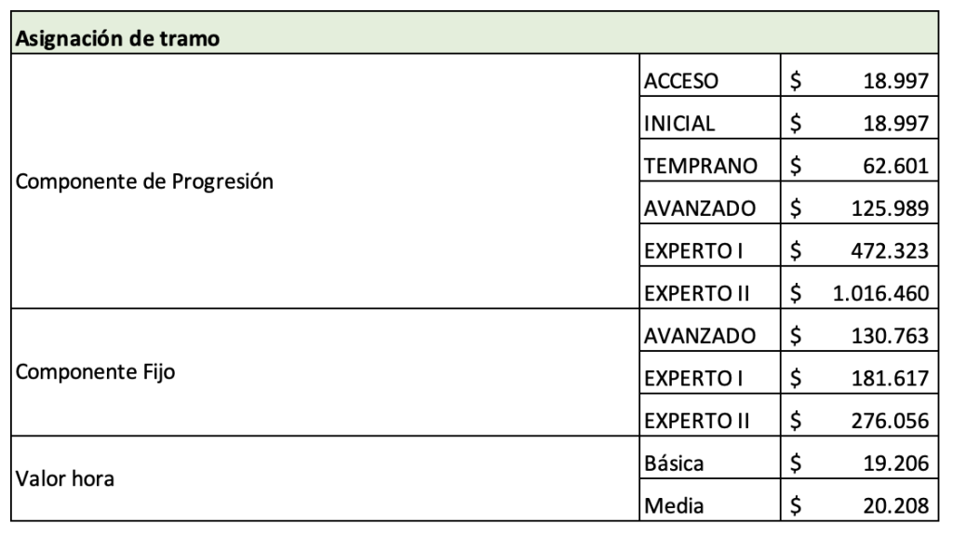

**Montos reajustables de la asignación por docencia en establecimientos con alta concentración de alumnos prioritarios\***

[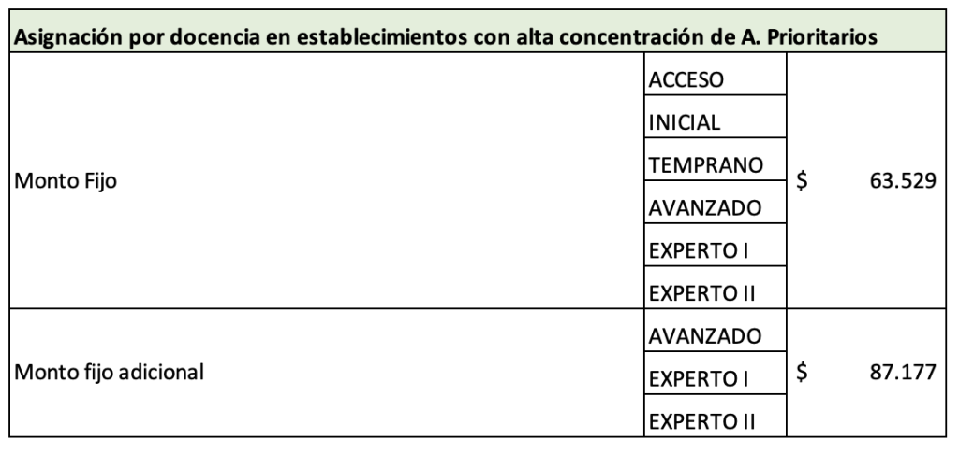](https://www.cpeip.cl/wp-content/uploads/2025/01/asignacio%CC%81n_prioritarios-1.png)

* Valor de asignaciones vigentes desde enero del año 2025.

